Lời mở đầu

Nói đến CNTT là chúng ta hình dung ngay tới một môi trường phát triển năng động vào bậc nhất trên toàn thế giới hiện nay . Nó được ứng dụng vào mọi mặt của đời sống của con người, từ công việc cho tới giải trí.
Cùng với sự phát triển vượt bậc của CNTT, con người đã cho ra đời rất nhiều sản phẩm mang tính giải trí mạnh mẽ và hấp dẫn, tuy nhiên những chương trình nhỏ mang tính trí tuệ vẫn chiếm một thị phần nào đó trong lĩnh vực này. Một trong những chương trình đó phải kể tới là các chương trình chơi cờ, đại diện là “Trò chơi cờ Caro”. Cờ Caro được khá nhiều người ưa thích vì tính đơn giản của trò chơi nhưng bản thân lại mang tính trí tuệ khá cao.
Chương trình được viết bằng ngôn ngữ Visual Basic 6, là một ngôn ngữ có khả năng tương tác khá mạnh với những công cụ sẵn có giúp cho người lập trình phát triển ứng dụng cực nhanh và thuận tiện
Bản thân là một sinh viên trong điều kiện thực tế công việc , kinh nghiệm lập trình chưa có nhiều , quá trình thực hiện việc viết chương trình cũng như kỹ năng còn nhiều hạn chế . Tuy vậy được sự giúp đỡ tận tình của thầy hướng dẫn cũng như các thầy cô trong khoa em đã cố gắng thực hiện xong chương trình này . Tuy chương trình chỉ rất nhỏ và còn nhiều lỗi nhưng nó giúp em có niềm tin để thực hiện nhiều công việc lớn hơn sau này .Mặc dù đã cố gắng giải quyết bài toán một cách đúng đắn nhất nhưng chắc chắn vẫn không thể tránh khỏi những thiếu sót . Em thực hiện đề tài này mong muốn nhận được các ý kiến đóng góp để có thể hoàn thiện hơn nữa chương trình .

Xây dựng chương trình Trò chơi cờ Caro
- PHẦN THỨ NHẤT -

CƠ SỞ LÝ THUYẾT ĐỂ
THỰC HIỆN CHƯƠNG TRÌNH

1. Giới thiệu về Visual Basic 6.0:

Visual basic là một ngôn ngữ lập trình được phát triển bởi hãng Microsoft nhằm cung cấp cho người lập trình một môi trường phát triển các ứng dụng trên Windows một cách nhanh chóng và dễ dàng. Visual Basic đã trải qua nhiều phiên bản và hiện nay là phiên bản Visual basic 6.0 Enterprise Edition đang được ưa chuộng nhất.
Visual Basic cung cấp cho người lập trình một môi trường tích hợp, nơi mà người lập trình có thể sử dụng các công cụ có sẵn để tạo ra giao diện người sử dụng một cách nhanh chóng và dễ dàng tạo ra mã lệnh để đáp ứng các tác động từ phía người sử dụng. Visual Basic cung cấp cho người lập trình cả kỹ thuật lập trình hướng sự kiện và lập trình hướng đối tượng.
Môi trường phát triển của Visual Basic chứa những công cụ soạn thảo và gỡ rối tinh vi, cho phép người lập trình gắn mã lệnh với giao diện một cách nhanh chóng đáp ứng cho từng sự kiện.
“Basic” đề cập đến ngôn ngữ Basic (Beginner all – purpose Symbolic Introduction Code) một ngôn ngữ lập trình được sử dụng phổ biến đầu tiên vào đầu thập niên 60. Sau một thời gian vắng bóng do các ngôn ngữ khác chiếm hữu thị trường như: ngôn ngữ lập trình Pascal, Database/Foxbase…Basic trỏ lại với một cái tên mới là Visual Basic.
“Visual” đề cập tới phương pháp được dùng để tạo giao diện đồ họa với người sử dụng (GUI – Graphical User Interface). Hơn thế nữa ta có thể đưa vào trong không gian màn hình các đối tượng một cách dễ dàng.
Như vậy, Visual Basic bắt nguồn từ ngôn ngữ BASIC. Vissual Basic cung cấp hàng trăm tình huống, các từ khóa thông dụng và một bộ các công cụ được thiết lập sẵn nhằm làm đơn giản hóa các chức năng phát triển các ứng dụng và giúp người lập trình triển khai các ứng dụng Windows một cách dễ dàng. Sử dụng Visual Basic, ta dễ dàng tạo ra được những form giao diện (Interface) ứng dụng thông qua những thao tác kéo thả đơn giản. bằng cách kéo thả các đối tượng sẵn có như: Frame, Label, Command button, Picturebox…Những đối tượng này sẽ mang những thuộc tính (Properties) riêng biệt như: font chữ, màu sắc, độ rộng, chiều cao, kích thước…được gán trong bảng danh sách thuộc tính.
Yêu cầu tối thiểu hệ thống:
- Visual Basic là chương trình 32 bit nên nó chạy trên môi trường Window từ phiên bản Windows 95 trở lên, không thể chạy hoặc xây dựng các ứng dụng Windows 3.1.
- 50 MB không gian đĩa cứng còn trống.
- Chip yêu cầu Pentium 166 MHz
- RAM 32 MB.

2. Làm việc với Visual basic 6.0
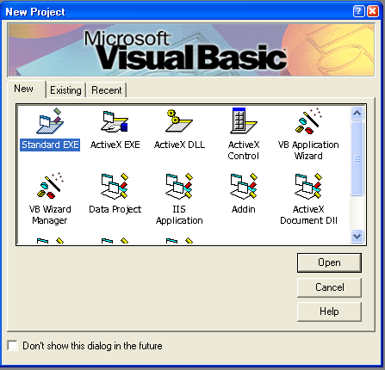
- Chọn Standard.exe Project để mỏ một Project mới.
- Chọn Tab Existing nếu muốn mở một ứng dụng có sẵn.
- Chọn Tab Recent nếu muốn mở các ứng dụng gần nhất.

Cửa sổ làm việc của VB khi chọn STANDARD.EXE
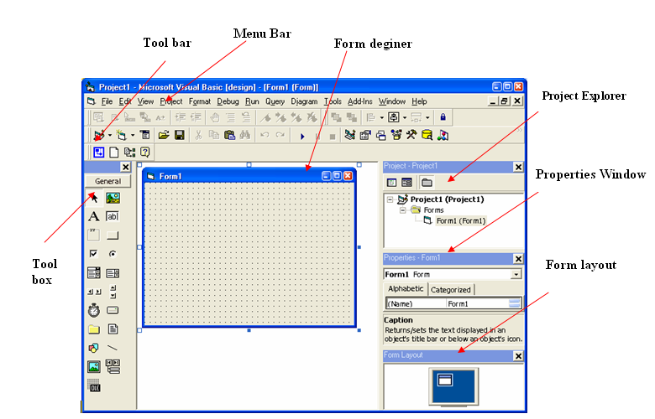
Hình Error! No text of specified style in document..1 Cửa sổ làm việc chính của Visual Basic

Thanh tiêu đề (Title bar)
Thông báo tên của Project đang làm việc.

Thanh Menu (Menu bar)
Chứa đầy đủ các commands mà bạn sử dụng để làm việc với VB6, kể cả các menu để truy cập các chức năng đặc biệt dành cho việc lập trình chẳng hạn như Project, Format, hoặc Debug. Trong Menu Add-Ins có Add-Ins Manager cho phép bạn gắn thêm những menu con để chạy các chương trình lợi ích cho việc lập trình.

Thanh công cụ (Tool bar)

Các toolbars có hình các icons cho phép bạn click để thực hiện công việc tương đương với dùng một menu command, nhưng nhanh và tiện hơn. Bạn dùng menu command View | Toolbars (click lên menu command View cho popupmenu hiện ra rồi click command con Toolbars) để làm cho các toolbars hiện ra hay biến mất đi. Bạn có thể thay đổi vị trí một toolbar bằng cách nắm vào hai gạch vertical nằm bên trái toolbar rồi dời toolbar đi chỗ khác (nắm ở đây nghĩa là để pointer của mouse lên chỗ chấm đỏ trong hình phía dưới rồi bấm xuống và giữ nút bên trái của mouse, trong khi kéo pointer đi nơi khác).

Hộp công cụ(Tool box)
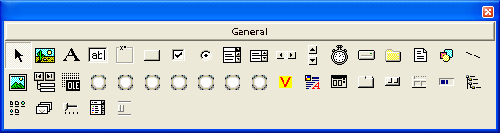
Hình Error! No text of specified style in document..2 Hộp công cụ Toolbox
Đây là hộp đồ nghề với các công cụ, gọi là controls, mà bạn có thể đặt lên các form trong lúc thiết kế (design). Nếu Toolbox biến mất, bạn có thể display nó trở lại bằng cách dùng menu command View | Toolbox. Bạn có thể khiến toolbox display nhiều controls hơn bằng cách chọn Components... từ context menu (chọn Toolbox rồi bấm nút phải của mouse để display context menu) hay dùng menu command Project | Components. Ngoài việc trình bày Toolbox mặc định, bạn có thể tạo cách trình bày khác bằng cách chọn Add Tab... từ context menu và bổ sung các control cho tab từ kết quả.
Tùy vào từng đồ án mà hộp công cụ có các giao diện khác nhau tùy thuộc vào yêu cầu của project và còn tùy thuộc vào cách sử dụng của mỗi người lập trình.

Cửa sổ Properties Window- cửa sổ thuộc tính:
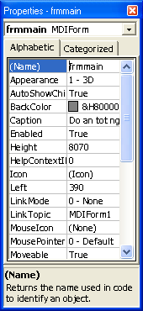
Hình Error! No text of specified style in document..3 Cửa sổ Properties Windows
Liệt kê các thuộc tính của các biểu mẫu hoặc điều kiểm được chọn. Một property là một đặc tính của một đối tượng chẳng hạn như size, caption, hoặc color. Khi bạn sửa đổi một property bạn sẽ thấy hiệu quả ngay lập tức, thí dụ thay đổi property Font của một Label sẽ thấy Label ấy được hiển thị bằng Font chữ mới. Khi bạn chọn một Property của control hay form trong cửa sổ thuộc tính, phía bên phải ở chỗ value của property có thể display ba chấm (. . .) hay một tam giác chỉa xuống. Bấm vào đó để hiển thị một hộp thoại cho bạn chọn giá trị. Thí dụ dưới đây là hộp thoại để chọn màu cho property ForeColor của control Label1.

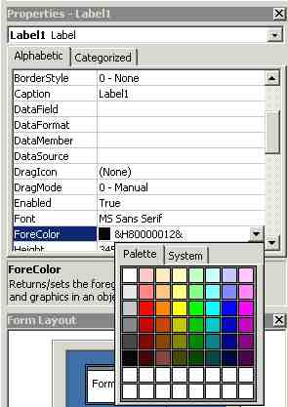

From Layout Window
Bạn dùng form Layout để chỉnh vị trí của các forms khi form hiện ra lần đầu lúc chương trình chạy. Dùng context command Resolution Guides để thấy nếu dùng một màn ảnh với độ mịn (resolution) tệ hơn, thí dụ như 640 X 480, thì nó sẽ nhỏ như thế nào.
Khi ta bắt đầu chạy chương trình thì biểu mẫu sẽ nằm ở góc trên bên trái, thay vì dùng chuột để kéo Form đến vị trí tùy ý, Form Layout sẽ giúp bạn làm điều này:
+ Trỏ chuột vào Form trong màn hình form layout window, lúc này con trỏ sẽ có hình dạng là mũi tên bốn hướng.
+ Rê Form đến vị trí muốn Form xuất hiện rồi thả chuột.
Khi chạy chương trình Form sẽ nằm ở đúng vị trí mong muốn.
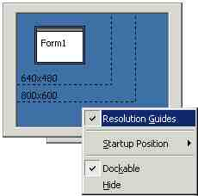

Project Explorer Window
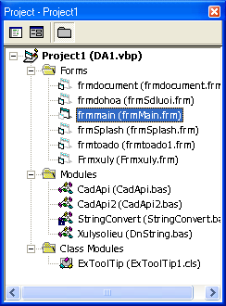
Hình Error! No text of specified style in document..4 Cửa sổ Project Explorer Windows
Cửa sổ này quản lý toàn bộ dự án mà đang thiết kế, trong cửa sổ này sẽ liệt kê tên dự án và toàn bộ tất cả các form, các modul của dự án.
Để mở một form hoặc một modul nào đó ta sử dụng chuột để chọn, sau đó kích vào tab có tên View Object.
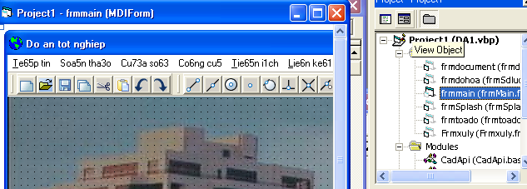
Hình Error! No text of specified style in document..5 Giao diện thiết kế
Để xem cửa sổ viết mã lệnh của form hoặc modul nào đó ta cũng làm như trên rồi sau đó kích vào tab có tên View code.
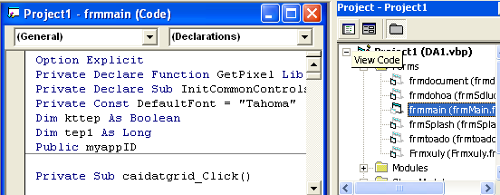
Hình Error! No text of specified style in document..6 cửa sổ viết mã lệnh
- PHẦN THỨ HAI -

THIẾT KẾ CHƯƠNG TRÌNH

- Mô tả chương trình:
- Trò chơi đối kháng (two-agent,conflicting game (?)) : Gồm 2 người chơi, đối thủ này sẽ tìm cách dành chiến thắng trước đối thủ kia trong một số hữu hạn nước đi, mỗi nước đi đuợc tạo ra dựa từ 1 trạng thái bất kỳ của trận đấu. Nếu sau 1 số giới hạn nước đi, nếu chưa ai dành chiến thắng thì xem như hoà. Ngoài ra, thông tin về trận đấu là hoàn toàn biết đuợc (perfect information) đối với cả 2 đối thủ.
- Cờ Carô (hay còn gọi là Gomoku ) cũng là 1 loại trò chơi đối kháng, trong đó mỗi đối thủ trong mỗi lượt đi của mình sẽ chọn 1 ô trống còn lại trên bàn cờ (kẻ sẵn các ô lưới ) sao cho tạo thành n con liên tiếp để chiến thắng ... Nếu n = 3 thì nó có 1 tên khác là Tic Tac Toe , nếu bổ sung thêm luật cho nó thì có thể đổi tên là Penta,Pentix (có ăn quân) ... Ngoài ra, có luật thi đấu mà người ta đã chứng minh đuợc người đi truớc bao giờ cung có thuật toán để thắng, do đó để hạn chế thuận lợi của người đi trước, người ta đã đặt ra luật sau (luật này sẽ sử dụng cho quá trình phát triển chương trình ) :
+ Bàn cờ có kích thước tuỳ ý NxN, chọn n = 12;
+ Nếu tồn tại đúng 5 con liên tiếp trên 1 hàng là thắng (chéo, ngang, dọc). (Luật này đáng lẽ là gắt hơn như sau : Đúng 5 con và không bị chặn hai đầu ... nhưng trong phạm vi chương trình này không xét tới)
+ Nếu hết chỗ đi thì 2 bên hoà.

- Thực hiện chương trình:

Chương trình có 5 form:
+ frmChonVan: Đây là màn hình đầu tiên của chương trình, là menu chính để tới các form khác. Ở form này sẽ có các nút để bắt đầu trò chơi, hiện danh sách 10 người có điểm cao nhất, hiện trang giới thiệu và thoát khỏi chương trình
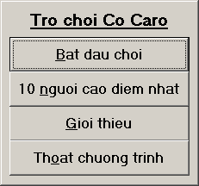
+ frmChonTen: Màn hình hiển thị danh sách người chơi, nhập tên và chọn lượt đi của 2 người chơi.
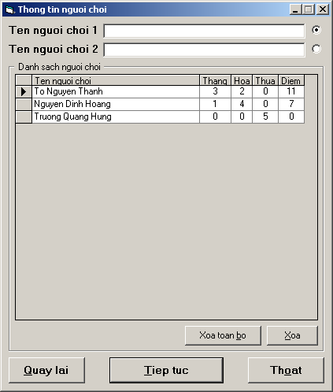
+ frmMain: Màn hình chính, cũng chính là bàn cờ. 2 người chơi sẽ chơi tại màn hình này.
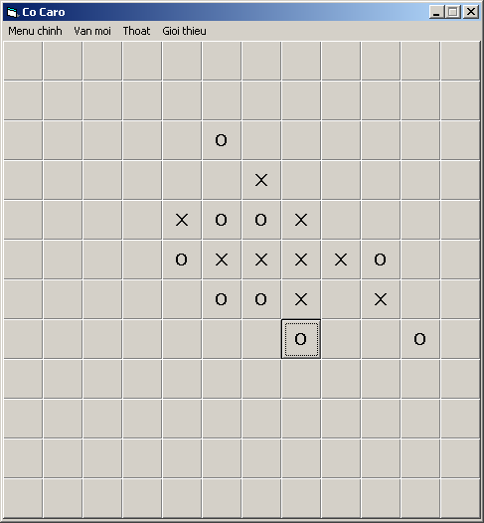
+ frmNguoiCaoDiemNhat: Hiện danh sách 10 người chơi có số điểm cao nhất
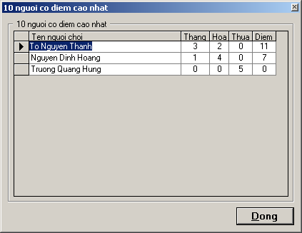
+ frmGioiThieu: Hiện thông tin về chương trình.
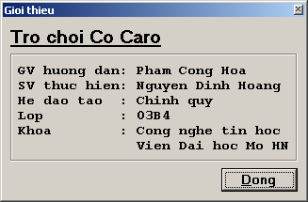
Chương trình có them 2 module:
+ mdlGlobal: Chứa các biến toàn cục và các hàm phục vụ cho việc khởi tạo ván cờ, đánh dấu ô cờ, kiểm tra nước đi,….
+ mdlMain: Chứa hàm main để chạy chương trình và các hàm cập nhất điểm số cho người chơi.

- Phân tích chương trình:
- Thông tin về bàn cờ và các ô cờ được lưu vào 1 mảng 2 chiều kích thước 12x12, mỗi phần tử của mảng tương ứng với 1 ô cờ trên bàn cờ
- Mỗi 1 ô cờ sẽ có 1 trong 3 trạng thái là 0 (chưa được đi), 1 (được người thứ nhất đi) và 2 (được người thứ 2 đi). Ban đầu tất cả các ô cờ đều có trạng thái là 0, sau mỗi 1 nước đi sẽ được thay đổi trạng thái thành 1 hoặc 2 tùy theo người đi nước cờ đó.
- Sau mỗi 1 nước đi chương trình sẽ kiểm tra điều kiện tiếp tục trò chơi: Trò chơi sẽ vẫn tiếp tục nếu vẫn còn nước đi và chưa có người nào thắng cuộc (Nếu hết nước đi có nghĩa là 2 người hòa nhau).
- Điều kiện thắng là có 5 nước liên tiếp nhau trên 1 hàng ngang (hoặc hàng dọc, hoặc hàng chéo)
- Chương trình có 4 hàm để phục vụ cho việc cập nhật trạng thái từng ô cờ và kiểm tra nước cờ:
  - Public Sub KhoiTaoTroChoi(nguoiDiDau As NguoiChoi): Hàm này để khởi tạo ván cờ (nguoiDiDau chính là người sẽ được chỉ định đánh dấu X, tức là đi đầu tiên)
  - Public Function KiemTra(nguoiDi As NguoiChoi, x As Integer, y As Integer) As Boolean: Hàm này kiểm tra xem sau nước đi của nguoiDi tại tọa độ (x, y) thì đã có ai thắng hay chưa? (Nếu có người thắng thì trả về true, ngược lại thì trả về false)
  - Public Function ConNuocDi() As Boolean: Hàm này để kiểm tra xem có còn nước đi tiếp nữa hay không? (Nếu còn nước đi tiếp thì trả về true, ngược lại thì trả về false)
  - Public Function Di(nguoiDi As NguoiChoi, x As Integer, y As Integer) As Boolean: Hàm này để đánh dấu 1 ô cờ (đi 1 nước cờ) với người đi là nguoiDi và tại tọa độ (x, y) (Nếu ván kết thúc (nghĩa là hết nước đánh hoặc có người thắng) thì trả về flase, ngược lại trả về true)
- Cơ chế tính điểm như sau:
  - 1 Trận hòa thì mỗi người chơi sẽ được cộng 1 điểm
  - 1 Trận thắng thì người thắng sẽ được cộng 3 điểm
  - 1 Trận thua thì người thua sẽ không được cộng điểm nào và cũng không bị trừ điểm nào.
- PHẦN THỨ BA -

MÃ NGUỒN CHƯƠNG TRÌNH

- frmChonVan:
Option Explicit

Private Sub cmdBatDauChoi_Click()
frmChonTen.Show
Unload Me
End Sub

Private Sub cmdGioithieu_Click()
frmGioithieu.Show vbModal
End Sub

Private Sub cmdNguoiCaoDiemNhat_Click()
frmNguoiCaoDiemNhat.Show vbModal
End Sub

Private Sub cmdThoat_Click()
If MsgBox("Ban co chac chan thoat khoi tro choi?", vbYesNo + vbExclamation + vbDefaultButton2, "Co Caro") = vbYes Then
Unload Me
End If
End Sub

- frmChonTen:
Option Explicit
Private rsNguoiChoi As ADODB.Recordset

Private Sub cmdQuayLai_Click()
frmChonVan.Show
Unload Me
End Sub

Private Sub cmdThoat_Click()
If MsgBox("Ban co chac chan thoat khoi tro choi?", vbYesNo + vbExclamation + vbDefaultButton2, "Co Caro") = vbYes Then
Unload Me
End If
End Sub

Private Sub cmdTiepTuc_Click()
If optNguoiChoiDiTruoc.Value = True Then
TenNguoiChoi = txtTenNguoiChoi.Text
TenNguoiChoi2 = txtTenNguoiChoi2.Text
Else
TenNguoiChoi = txtTenNguoiChoi2.Text
TenNguoiChoi2 = txtTenNguoiChoi.Text
End If

If Trim(txtTenNguoiChoi.Text) = "" Or Trim(txtTenNguoiChoi2.Text) = "" Then
MsgBox "Ban phai nhap ten cua 2 nguoi choi"
If Trim(txtTenNguoiChoi.Text) = "" Then
txtTenNguoiChoi.SetFocus
Else
txtTenNguoiChoi2.SetFocus
End If
Else
If LCase(Trim(txtTenNguoiChoi.Text)) = LCase(Trim(txtTenNguoiChoi2.Text)) Then
MsgBox "Ten 2 nguoi choi phai khac nhau"
txtTenNguoiChoi2.SetFocus
Else
frmMain.Show
Unload Me
End If
End If
End Sub

Private Sub cmdXoa_Click()
If Not (rsNguoiChoi.EOF Or rsNguoiChoi.BOF) Then
If MsgBox("Ban co chac chan xoa nguoi choi nay?", vbYesNo + vbExclamation + vbDefaultButton2, "Co Caro") = vbYes Then
cnn.Execute "DELETE FROM NguoiChoi WHERE TenNguoiChoi = '" & rsNguoiChoi("TenNguoiChoi") & "'"

Dim sql As String
sql = "SELECT NguoiChoiID, TenNguoiChoi, SoTranThang, SoTranHoa, SoTranThua, Diem FROM NguoiChoi ORDER BY Diem DESC"

If rsNguoiChoi.State = adStateOpen Then rsNguoiChoi.Close
rsNguoiChoi.Open sql, cnn, adOpenDynamic, adLockOptimistic

Set dgNguoiChoi.DataSource = rsNguoiChoi
End If
End If
End Sub

Private Sub cmdXoaToanBo_Click()
If Not (rsNguoiChoi.EOF Or rsNguoiChoi.BOF) Then
If MsgBox("Ban co chac chan xoa toan bo danh sach nguoi choi?", vbYesNo + vbExclamation + vbDefaultButton2, "Co Caro") = vbYes Then
cnn.Execute "DELETE FROM NguoiChoi"

Dim sql As String
sql = "SELECT NguoiChoiID, TenNguoiChoi, SoTranThang, SoTranHoa, SoTranThua, Diem FROM NguoiChoi ORDER BY Diem DESC"

If rsNguoiChoi.State = adStateOpen Then rsNguoiChoi.Close

rsNguoiChoi.Open sql, cnn, adOpenDynamic, adLockOptimistic
Set dgNguoiChoi.DataSource = rsNguoiChoi
End If
End If
End Sub

Private Sub Form_Load()
txtTenNguoiChoi.Text = ""
txtTenNguoiChoi2.Text = ""
' Nap danh sach nguoi choi
Dim sql As String
sql = "SELECT NguoiChoiID, TenNguoiChoi, SoTranThang, SoTranHoa, SoTranThua, Diem FROM NguoiChoi ORDER BY Diem DESC"

Set rsNguoiChoi = New Recordset

rsNguoiChoi.Open sql, cnn, adOpenDynamic, adLockOptimistic

Set dgNguoiChoi.DataSource = rsNguoiChoi
End Sub

Private Sub Form_Unload(Cancel As Integer)
If rsNguoiChoi.State = adStateOpen Then rsNguoiChoi.Close
Set rsNguoiChoi = Nothing
End Sub

- frmMain:
Option Explicit

Private Sub cmdOCo_Click(Index As Integer)
Dim x As Integer, y As Integer

x = Index Mod 12
y = Index \ 12

If BanCo(x, y) <> ChuaDanh Then Exit Sub

cmdOCo(Index).Caption = IIf(LuotDi = DoiThu, "O", "X")

If Not Di(LuotDi, x, y) Then
KhoiTaoTroChoi (NguoiChoi.NguoiChoi)
Dim i As Integer
For i = 0 To cmdOCo.Count - 1
cmdOCo(i).Caption = ""
Next
End If

End Sub

Private Sub Form_Load()
KhoiTaoTroChoi (NguoiChoi.NguoiChoi)
End Sub

Private Sub Form_Unload(Cancel As Integer)
If frmChonVan.Visible = True Then Exit Sub

If MsgBox("Ban co chac chan thoat khoi tro choi?", vbYesNo + vbExclamation + vbDefaultButton2, "Co Caro") = vbNo Then
Cancel = 1
End If
End Sub

Private Sub frmMenuChinh_Click()
frmChonVan.Show
Unload Me
End Sub

Private Sub mnuGioithieu_Click()
frmGioithieu.Show vbModal
End Sub

Private Sub mnuThoat_Click()
Unload Me
End Sub

Private Sub mnuVanmoi_Click()
If MsgBox("Ban muon choi van moi?", vbYesNo + vbExclamation + vbDefaultButton2, "Co Caro") = vbYes Then
KhoiTaoTroChoi (NguoiChoi.NguoiChoi)
Dim i As Integer
For i = 0 To cmdOCo.Count - 1
cmdOCo(i).Caption = ""
Next
End If
End Sub

- frmNguoiCaoDiemNhat:
Option Explicit

Private rsNguoiChoi As ADODB.Recordset

Private Sub cmdThoat_Click()
Unload Me
End Sub

Private Sub Form_Load()
' Nap danh sach 10 nguoi choi co diem cao nhat
Dim sql As String
sql = "SELECT TOP 10 NguoiChoiID, TenNguoiChoi, SoTranThang, SoTranHoa, SoTranThua, Diem FROM NguoiChoi ORDER BY Diem DESC"

Set rsNguoiChoi = New Recordset

rsNguoiChoi.Open sql, cnn, adOpenDynamic, adLockOptimistic

Set dgNguoiChoi.DataSource = rsNguoiChoi
End Sub

Private Sub Form_Unload(Cancel As Integer)
If rsNguoiChoi.State = adStateOpen Then rsNguoiChoi.Close
Set rsNguoiChoi = Nothing
End Sub

- frmGioiThieu:
Option Explicit

Private Sub cmdThoat_Click()
Unload Me
End Sub

- mdlGlobal:
Option Explicit
Public TenNguoiChoi As String
Public TenNguoiChoi2 As String
Public Enum NguoiChoi
ChuaDanh = 0
NguoiChoi = 1
DoiThu = 2
End Enum

Public BanCo(11, 11) As Integer
Public LuotDi As NguoiChoi

Public Sub KhoiTaoTroChoi(nguoiDiDau As NguoiChoi)
Dim i As Integer
Dim j As Integer

' Dat tat ca cac o co tro ve trang thai ChuaDanh (chua duoc chon)
For i = 0 To 11
For j = 0 To 11
BanCo(i, j) = NguoiChoi.ChuaDanh
Next
Next
' Nguoi danh dau tien
LuotDi = nguoiDiDau
End Sub

Public Function KiemTra(nguoiDi As NguoiChoi, x As Integer, y As Integer) As Boolean
Dim SoNuocLienTuc As Integer
Dim i As Integer

SoNuocLienTuc = 1
' KT Ben trai
For i = 1 To 4
If x + i >= 11 Then Exit For
If BanCo(x + i, y) = nguoiDi Then
SoNuocLienTuc = SoNuocLienTuc + 1
Else
Exit For
End If
If SoNuocLienTuc >= 5 Then
KiemTra = True
Exit Function
End If
Next
' KT Ben phai
For i = 1 To 4
If x - i <= 0 Then Exit For
If BanCo(x - i, y) = nguoiDi Then
SoNuocLienTuc = SoNuocLienTuc + 1
Else
Exit For
End If
If SoNuocLienTuc >= 5 Then
KiemTra = True
Exit Function
End If
Next

SoNuocLienTuc = 1
' KT phia tren
For i = 1 To 4
If y + i >= 11 Then Exit For
If BanCo(x, y + i) = nguoiDi Then
SoNuocLienTuc = SoNuocLienTuc + 1
Else
Exit For
End If
If SoNuocLienTuc >= 5 Then
KiemTra = True
Exit Function
End If
Next
' KT phia duoi
For i = 1 To 4
If y - i <= 0 Then Exit For
If BanCo(x, y - i) = nguoiDi Then
SoNuocLienTuc = SoNuocLienTuc + 1
Else
Exit For
End If
If SoNuocLienTuc >= 5 Then
KiemTra = True
Exit Function
End If
Next

SoNuocLienTuc = 1
' KT phia tren phai
For i = 1 To 4
If x + i >= 11 Or y - i <= 0 Then Exit For
If BanCo(x + i, y - i) = nguoiDi Then
SoNuocLienTuc = SoNuocLienTuc + 1
Else
Exit For
End If
If SoNuocLienTuc >= 5 Then
KiemTra = True
Exit Function
End If
Next
' KT phia duoi trai
For i = 1 To 4
If x - i <= 0 Or y + i >= 11 Then Exit For
If BanCo(x - i, y + i) = nguoiDi Then
SoNuocLienTuc = SoNuocLienTuc + 1
Else
Exit For
End If
If SoNuocLienTuc >= 5 Then
KiemTra = True
Exit Function
End If
Next

SoNuocLienTuc = 1
' KT phia tren trai
For i = 1 To 4
If x + i >= 11 Or y + i >= 11 Then Exit For
If BanCo(x + i, y + i) = nguoiDi Then
SoNuocLienTuc = SoNuocLienTuc + 1
Else
Exit For
End If
If SoNuocLienTuc >= 5 Then
KiemTra = True
Exit Function
End If
Next
' KT phia duoi trai
For i = 1 To 4
If x - i <= 0 Or y - i <= 0 Then Exit For
If BanCo(x - i, y - i) = nguoiDi Then
SoNuocLienTuc = SoNuocLienTuc + 1
Else
Exit For
End If
If SoNuocLienTuc >= 5 Then
KiemTra = True
Exit Function
End If
Next

KiemTra = False
End Function

Public Function ConNuocDi() As Boolean
Dim i As Integer
Dim j As Integer

For i = 0 To 11
For j = 0 To 11
If BanCo(i, j) = NguoiChoi.ChuaDanh Then
ConNuocDi = True
Exit Function
End If
Next
Next
ConNuocDi = False
End Function

Public Function Di(nguoiDi As NguoiChoi, x As Integer, y As Integer) As Boolean
If BanCo(x, y) > 0 Then
Exit Function
End If
BanCo(x, y) = nguoiDi

If KiemTra(nguoiDi, x, y) = True Then
ThemNguoiChoi TenNguoiChoi
ThemNguoiChoi TenNguoiChoi2
If nguoiDi = DoiThu Then
Thua TenNguoiChoi
Thang TenNguoiChoi2

MsgBox "Xin chuc mung... " & TenNguoiChoi2 & " la nguoi chien thang!", vbOKOnly + vbInformation, "Co Caro"
Else
Thang TenNguoiChoi
Thua TenNguoiChoi2

MsgBox "Xin chuc mung... " & TenNguoiChoi & " la nguoi chien thang!", vbOKOnly + vbInformation, "Co Caro"
End If
Di = False
Else
' Neu chua co ai thang thi doi luot danh
LuotDi = IIf(nguoiDi = DoiThu, NguoiChoi.NguoiChoi, NguoiChoi.DoiThu)
Di = True
End If

' Kiem tra xem con nuoc di hay ko?
If Not ConNuocDi() Then
' Neu het nuoc di thi luu thong tin cua nguoi choi lai
ThemNguoiChoi TenNguoiChoi
ThemNguoiChoi TenNguoiChoi2
' Tinh diem cho 2 nguoi choi (tinh diem Hoa)
Hoa TenNguoiChoi
Hoa TenNguoiChoi2
' Hien thong bao "Hoa co"
MsgBox "Hoa co...!"
Di = False
' Thoat khoi ham luon
End If
End Function

- mdlMain:
Option Explicit
' Bien nay la lien ket dung de ket noi database su dung cho toan bo chuong trinh
Global cnn As ADODB.Connection
' Ham nay chay dau tien khi chay chuong trinh
Sub main()
Dim strCnn As String
' Xau ket noi
strCnn = "Provider=Microsoft.Jet.OleDb.4.0;Data source=" & App.Path & "\data.mdb"
' Khoi tao ket noi database
Set cnn = New ADODB.Connection
cnn.CursorLocation = adUseClient
cnn.ConnectionString = strCnn
cnn.Open
' Hien form menu chinh len
frmChonVan.Show
End Sub

' Ham them thong tin nguoi choi moi vao database
Public Sub ThemNguoiChoi(mTenNguoiChoi As String)
' Dong nay de tranh loi SQL khi nhap ten nguoi choi co dau '
mTenNguoiChoi = Replace(mTenNguoiChoi, "'", "''")

Dim rs As New ADODB.Recordset

Dim sql As String
' Tim trong database xem co nguoi nao co ten nhu tren chua?
sql = "SELECT NguoiChoiID FROM NguoiChoi WHERE TenNguoiChoi = '" & mTenNguoiChoi & "'"

rs.Open sql, cnn, adOpenForwardOnly, adLockReadOnly

If rs.EOF Or rs.BOF Then
' Neu chua co ai co ten nhu vay thi cap nhat vao database
sql = "INSERT INTO NguoiChoi (TenNguoiChoi, SoTranThang, SoTranThua, SoTranHoa, Diem) "
sql = sql & "VALUES ('" & mTenNguoiChoi & "', 0, 0, 0, 0)"
' Neu ket noi dang dong thi mo ket noi
If cnn.State = adStateClosed Then cnn.Open
' Chay query
cnn.Execute sql
End If
rs.Close

Set rs = Nothing
End Sub
' Ham cap nhat diem Thang cho nguoi choi
Public Sub Thang(mTenNguoiChoi As String)
mTenNguoiChoi = Replace(mTenNguoiChoi, "'", "''")

Dim sql As String

sql = "UPDATE NguoiChoi SET SoTranThang = SoTranThang + 1, Diem = Diem + 3 WHERE TenNguoiChoi = '" & mTenNguoiChoi & "'"

If cnn.State = adStateClosed Then cnn.Open
cnn.Execute sql

End Sub
' Ham cap nhat diem Hoa cho nguoi choi
Public Sub Hoa(mTenNguoiChoi As String)
mTenNguoiChoi = Replace(mTenNguoiChoi, "'", "''")

Dim sql As String

sql = "UPDATE NguoiChoi SET SoTranHoa = SoTranHoa + 1, Diem = Diem + 1 WHERE TenNguoiChoi = '" & mTenNguoiChoi & "'"

If cnn.State = adStateClosed Then cnn.Open
cnn.Execute sql

End Sub
' Ham cap nhat diem Thua cho nguoi choi
Public Sub Thua(mTenNguoiChoi As String)
mTenNguoiChoi = Replace(mTenNguoiChoi, "'", "''")

Dim sql As String

sql = "UPDATE NguoiChoi SET SoTranThua = SoTranThua + 1 WHERE TenNguoiChoi = '" & mTenNguoiChoi & "'"

If cnn.State = adStateClosed Then cnn.Open
cnn.Execute sql

End Sub

KÕt luËn

Trên đây là toàn bộ chương trình “Xây dựng chương trình Trò chơi cờ Caro”.Qua nghiên cứu tài liệu và quá trình học tập của bản thân cùng với sự chỉ bảo nhiệt tình của thầy giáo hướng dẫn và các thầy cô giáo trong khoa đã giúp em hoàn thành chương trình này
Với trình độ hiểu biết và kỹ năng lập trình còn nhiều hạn chế nên không tránh khỏi những sai sót rất mong được sự thông cảm của các thầy cô và đóng góp ý kiến xây dựng cho em để giúp em ngày càng hoàn thiện hơn trong kỹ năng lập trình.
Một lần nữa em xin cảm ơn thầy giáo Phạm Công Hòa và thầy cô trong bộ môn đã tận tình chỉ bảo, hương dẫn em trong suốt thời gian thực hiện cho đến khi hoàn thành chương trình.
- Em xin chân thành cảm ơn !

NHẬN XÉT HƯỚNG DẪN THỰC TẬP TỐT NGHIỆP

Tên đề tài :

“Xây dựng chương trình Trò chơi cờ Caro”

Sinh viên thực hiện : Nguyễn Đình Hoàng

Lớp : 003B4

Khoa : Công nghệ tin học

Trường : Viện Đại Học Mở Hà Nội

Nhận xét nội dung bài thực hành tốt nghiệp :

..................................................................................................................................................................................................................................................................................................................................................................................................................................................................................................................................................................................................................................................................................................................................................................................................................................................................................................................................................................................................................................................................................................................................................................................................................................................................................................................................................................................................................................................................................................................................................................................................................................................................................................................................................................................................................................................................

Nhận xét về sinh viên trong thời gian làm bài thực tập tốt nghiệp:

.......................................................................................................................................................................................................................................................................................................................................................................................................................................................................................................................................................................................................................................................................................................................................................................................................................................................................................................................................................................................................................................................................................................................................................................................................................................................................................................................................................................................................................................................................................................................................................

Đề tài đạt/Không đạt tiêu chuẩn thực hành tốt nghiệp :

.................................................................................................................................................................................................................................................................................................................................................................................................................................................................................................................................................................................................................................................................................................................................................................................................................................................................................................................................

Hà nội, ngày tháng năm 2007
Giáo viên hướng dẫn
- MỤC LỤC –

Lời mở đầu 1

PHẦN THỨ NHẤT
Cơ sở lý thuyết để thực hiện chương trình 2
1 - Giới thiệu về Visual Basic 6.0 2
2 - Làm việc với Visual Basic 6.0 3

PHẦN THỨ HAI
Thiết kế chương trình 10
1 - Mô tả chương trình 10
2 - Thực hiện chương trình 11
3 - Phân tích chương trình 15

PHẦN THỨ BA
Mã nguồn chương trình 16
1 - frmChonVan 16
2 - frmChonTen 17
3 - frmMain 20
4 - frmNguoiCaoDiemNhat 22
5 - frmGioiThieu 23
6 - mdlGlobal 23
7 - mdlMain 30

Kết Luận 33

Nhận xét của giáo viên hướng dẫn 34

